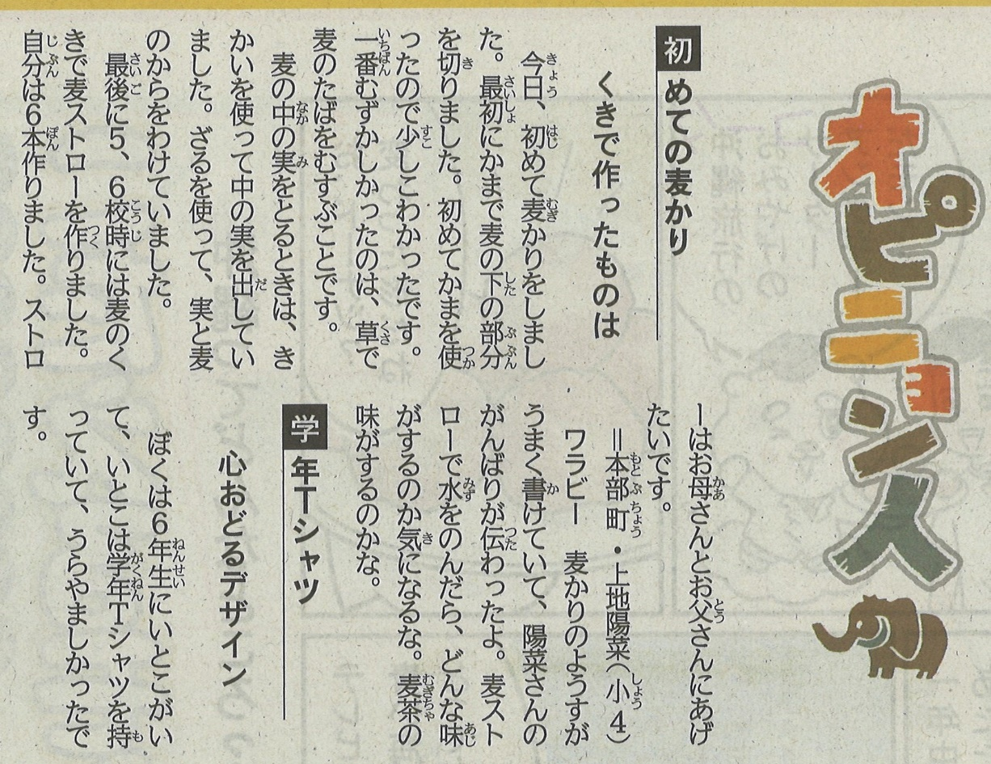

【沖縄タイムス ワラビー 2022年5月8日（日）掲載】

